WB-04 — Ce qu'on expose, et ce qu'on cache
Fiche d'exercice Magpie · Lot A — Découverte des composants natifs
Thématique | WB1 · Interfaces utilisateur
Référence au référentiel | REF-107
Compétence visée | Distinguer, parmi les entrées d'une définition, celles qui relèvent d'un choix de l'utilisateur de celles qui se déduisent ou qui règlent l'outil.
Case Bloom (révisée) | Analyser × conceptuelle
Niveau | Perfectionnement
Durée cible | 25 minutes
Prérequis | WB-01
Mode de validation | SingleValue — tolérance 0
Solution de référence | 5 composants
Version | v0.3-260826 — Ind. B — 26/08/2026
Conception | magpie-conception-exercices v2.3

SUJET
Compétence visée
Distinguer, parmi les entrées d'une définition, celles qui relèvent d'un choix de l'utilisateur de celles qui se déduisent ou qui règlent l'outil.
Contexte
La définition va être pilotée depuis Rhino par quelqu'un qui n'ouvrira jamais le graphe. Tout ce qu'on expose, il faudra le lui expliquer ; tout ce qu'on cache, il ne pourra plus le régler.
Énoncé
La définition du meuble compte quatorze entrées, décrites une à une avec ce qu'elles commandent et ce dont elles dépendent. Donnez le nombre d'entrées à exposer dans l'interface.

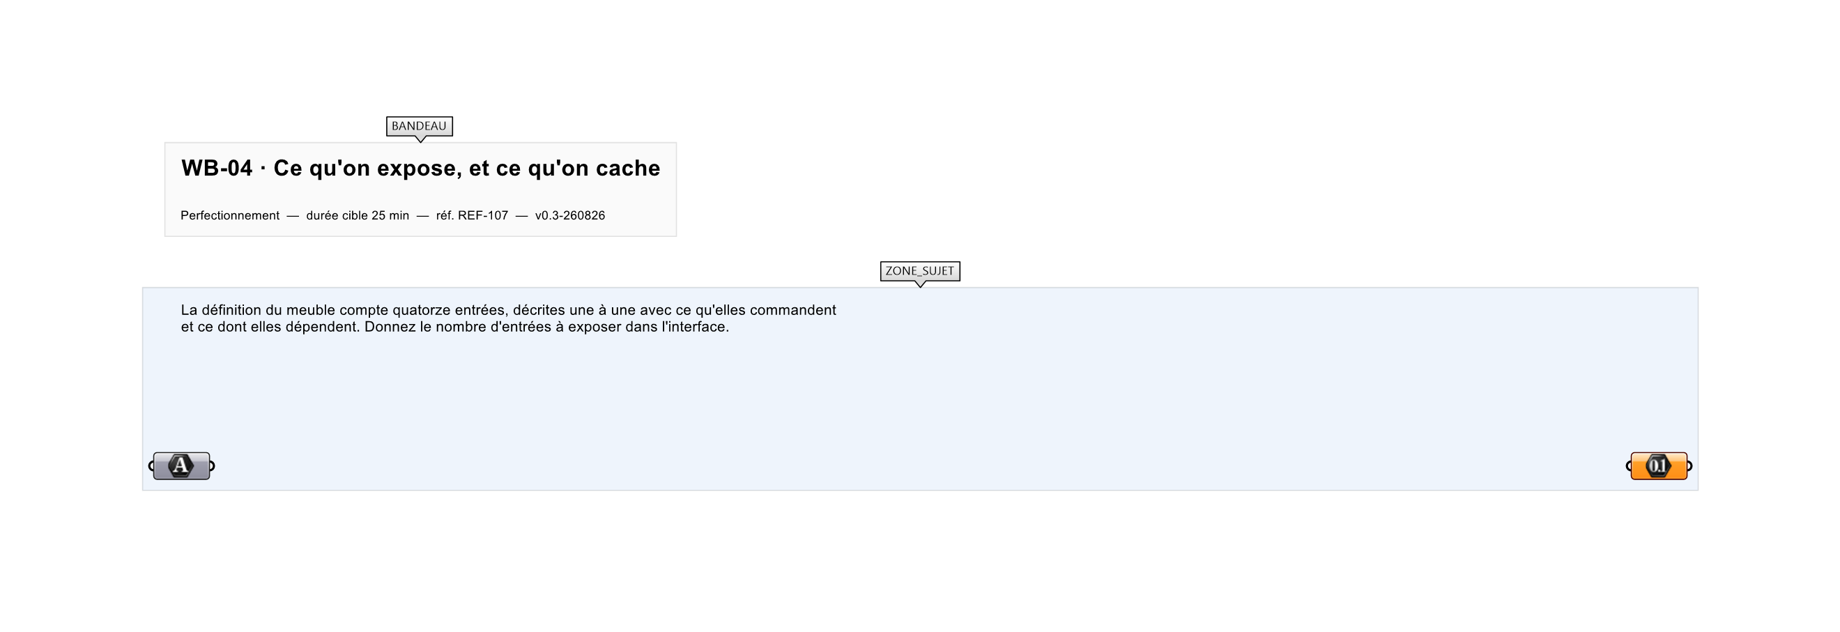
Le canvas à l'ouverture de WB-04_sujet.gh : les données fournies et le paramètre REPONSE.
Ce qui vous est fourni
La liste des quatorze entrées et leur description.
Ce qui est attendu
6 — les six entrées qui relèvent d'un choix du client.
Branchez votre résultat sur le paramètre REPONSE. La correction compare cette sortie en mode SingleValue.
La consigne ne nomme aucun composant, et c'est délibéré : nommer l'outil reviendrait à donner la réponse. Ce lot n'autorise que des composants natifs de Grasshopper pour Rhino 8 — aucun plugin tiers n'est nécessaire.
Barème
1 point si le compte est juste.

CORRIGÉ
À ne consulter qu'après avoir cherché. Dans le fichier WB-04_complet.gh, le corrigé occupe la zone basse du canvas. Il ne produit rien tant que l'interrupteur AFFICHER LE CORRIGÉ n'est pas basculé sur vrai : positionnez-le sur faux pour faire disparaître le résultat.

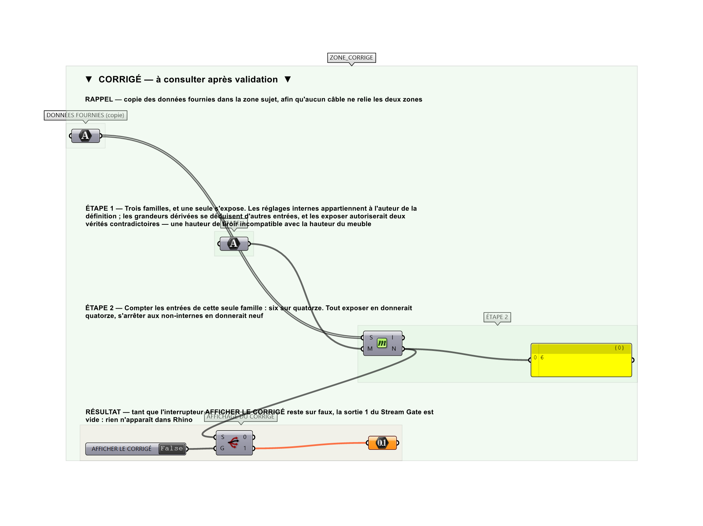
La zone corrigé. Elle est autonome : les données fournies y sont recopiées, aucun câble ne la relie à la zone sujet.
Marche à suivre
Étape 1. Classer chaque entrée : choix, grandeur dérivée, ou réglage interne.
Étape 2. Écarter les réglages internes : ils appartiennent à l'auteur de la définition.
Étape 3. Écarter les grandeurs dérivées : les exposer autoriserait des saisies contradictoires.
Étape 4. Compter ce qui reste.
L'erreur attendue
C'est l'erreur qu'il faut guetter, parce qu'elle est diagnostique : elle dit ce que l'apprenant a mal compris, là où un simple « faux » ne dirait rien.
Exposer les quatorze. L'utilisateur peut alors régler la tolérance de couture et la graine aléatoire du placage, et surtout saisir une hauteur de tiroir incompatible avec la hauteur du meuble : trois entrées se DÉDUISENT des autres, et les exposer revient à autoriser deux vérités contradictoires dans la même définition.

Pièges fréquents
• Exposer tout ce qui est un curseur.
• Exposer une grandeur dérivée « pour laisser le choix », et créer une incohérence silencieuse.
• Cacher un vrai choix parce qu'il a une valeur par défaut raisonnable.
Composants de la solution de référence
Texte, Member Index, Cull Pattern, List Length, Panel
Cette liste figure sur la fiche formateur uniquement : elle ne doit pas être remise à l'apprenant avant qu'il ait cherché.
Pourquoi ce jeu de données
Quatorze entrées : six choix, trois grandeurs dérivées, cinq réglages internes. Les trois familles donnent trois réponses distinctes — 6, 9 et 14 — donc trois erreurs lisibles. Les dérivées sont le vrai discriminant : les repérer demande de lire les dépendances, pas seulement les intitulés.
Limite de la correction automatique
L'exercice valide un compte, pas une interface. Une interface à six champs mal nommés est aussi inutilisable qu'une interface à quatorze : le nommage se juge en WB-01.

Pour aller plus loin
• Nommer les six entrées en langage client et poser leurs bornes.
• Faire piloter la définition par quelqu'un qui ne connaît pas Grasshopper, et relever ce qu'il demande.
Fichiers de cet exercice
• WB-04_sujet.gh — énoncé et données de départ, sans le corrigé
• WB-04_complet.gh — énoncé et corrigé, ce dernier commandé par l'interrupteur
• WB-04.json — descripteur pour le plugin Magpie
• WB-04_fiche.docx — la présente fiche
• WB-04_fiche_sujet.docx — la fiche sans le corrigé, pour l'apprenant

